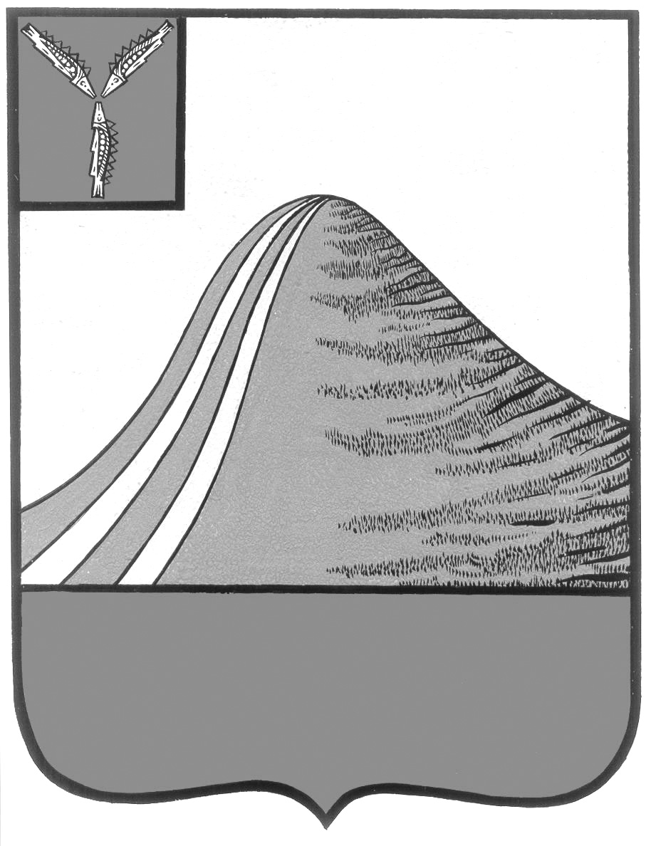
АДМИНИСТРАЦИЯ ЛЫСОГОРСКОГО МУНИЦИПАЛЬНОГО РАЙОНА
САРАТОВСКОЙ ОБЛАСТИ

П О С Т А Н О В Л Е Н И Е

от 12 октября 2016 года № 437

р.п .Лысые Горы

О внесении изменений в постановление
администрации Лысогорского муниципального района
от 21 декабря 2015 года № 749

В соответствии с постановлением правительства Саратовской области от 19 января 2016 года № 11-П «Об утверждении средней стоимости путевки в организации отдыха детей и их оздоровления на территории Саратовской области на 2016 год», администрация Лысогорского муниципального района ПОСТАНОВЛЯЕТ:
Внести изменения в приложение №2 к муниципальной целевой программе «Организация летнего отдыха, оздоровления и занятости детей, подростков Лысогорского муниципального района на 2016 год», утвержденной постановлением администрации Лысогорского муниципального района от 21 декабря 2015 года № 749 и изложить его в новой редакции, согласно приложению.

И.о. главы администрации
муниципального района Э.А. Куторов

Приложение №1
к постановлению администрации
муниципального района
от 12.10.2016 № 437

Перечень
мероприятий муниципальной программы
«Организация отдыха, оздоровления и занятости детей, подростков учреждений образования Лысогорского муниципального района» на 2016 год
№ п/п | Наименование мероприятий | Срок  исполнения | Исполнители | Источники финансирования | 2016 год
 |  | исполнения
1 | 2 | 3 | 4 | 5 | 6
Раздел 1. Организационно-правовое и санитарно-медицинское обеспечение оздоровительной компании для детей и подростков
1 | Организация отдыха, оздоровления и занятости детей и подростков района, в том числе: | июнь - август | отдел образования | районный бюджет | руб.
2 | Оздоровление в оздоровительных учреждениях с дневным пребыванием на базе школ | июнь-август | отдел образования | районный бюджет | 1187,793
3 | Трудовая занятость | июнь-август | отдел образования  ЦЗН(по согласованию), школы | районный бюджет | 39,40
4 | Обеспечение комплексных мер по соблюдению санитарно-эпидемиологических правил и нормативов. | июнь-август | отдел образования | районный бюджет | 146,0
5 | Организация культурно-досуговых мероприятий ( «День защиты детей» День Российского флага, День Памяти и Скорби 22 июня, День России 12 июня, спортивные мероприятия и т.д) | июнь - август | отдел образования | районный бюджет | 12,307
 | Всего по разделу |  |  | районный бюджет - всего | 1385,5

Раздел 2. Укрепление материально – технической базы оздоровительных учреждений с дневным пребыванием детей
1 | Подготовка материально-технической базы оздоровительных учреждений с дневным пребыванием детей  ( приобретение игр, канцтоваров) | июнь-август | отдел образования | районный бюджет | 14,618
 | Всего по разделу |  |  |  | 14,618
 | Всего по разделу: |  |  | районный бюджет по разделу - всего | 1400,118
 | Всего по программе | 1400,118 |  | районный бюджет- всего | 1400,118

